《数据结构》实验大纲
0、严禁拷贝其他同学程序，包括往届同学的程序，查重90%以上视为作弊。
1、每周签到，签到仅限使用机房电脑，签到成功之前可以多次签到直至成功。
2、每个实验完成后，保存好代码文件，编写实验报告会用到。
3、低级错误害死程序员，例如拼写错误，英文、中文字符混用，排错更容易忽略低级错误，反而更加浪费时间和精力。
如下截图有3处低级错误，希望不要犯这个错误。
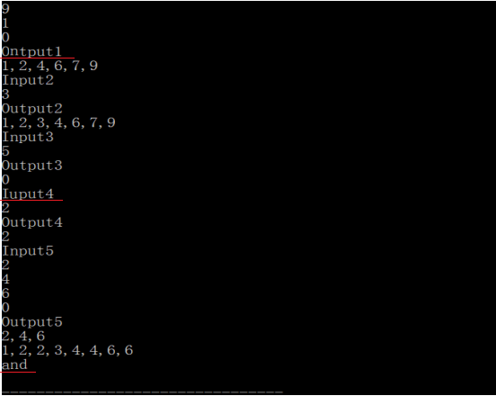

实验要求
  - Main函数一般应该具有的内容如下图：
int main()
{
cout<<"Ver1"<<endl; //感觉平台运行的不是最新代码时，加一个版本号对比平台“你的输出”列第一行来判断是不是你的最新版本程序。
cout<<"Input"<<endl; //输出input提示并换行
int data
cin>>data;
cout<<"Output"<<endl; //输出output提示并换行
cou<<……;
cou<<……;
cout<<"End"<<endl; //全部数据输出后，输出end结束
system("pause"); //调用系统暂停功能实现暂停
return 0; //退出程序并返回结果0
}
  - 因采用平台进行测试，因此对输出格式要求严格，格式不对也会被判错误。输出数据时，每个数之间用英文逗号隔开，特别注意，任何地方不要有多余的空格、冒号等，参考样例在相应地方换行。
  - 输入数据前，要显示“input”字样，输出前要有“Output”字样，输出结束有“End”字样。详细格式参考每个实验的用例截图。
  - 程序输入输出数据采用标准输入输出方式“cin>>、cout<<”也可以使用“scanf()、printf()”，不要使用getch()、getchar()、putchar()函数，包括注释中也不要出现getch()、getchar()、putchar()，否则造成“输入错误”。程序中不用操作输入缓冲区，即不用使用fflush(stdin)、 fflush(stdout)。
  - 如果希望程序运行结束后暂停一下方便查看输出结果，可以在最后增加一行system("pause")实现暂停;

实验咨询QQ群，进群后修改昵称为学号-姓名
  - 有问题咨询可以直接私信老师，不用申请加为好友，群禁言避免刷屏。如果班级群满了，可以加入其他班级群。
  - 如果咨询问题，第一要截图网页全屏给我，第二截图使用报错用例在本地运行结果。等我上线时，根据截图就可以直接回答你，否则我只能问你再要截图，等你上线时再发给我，增加我等待时间，也增加了你等待时间。
第一个截图获取学号、姓名、咨询第几个实验、平台提示的错误。
第二个截图了解在本地运行的情况，检查“唐僧袈裟的颜色”（详见下面笑话另一则）。
笑话一则：
某天考生物，其中有一题是看鸟的腿猜出鸟的名字。某生实在不懂，生气的把卷子一撕准备离开考场。监考老师很生气问他：“你是哪班的，叫什么名字？”某生把裤腿一掀，说：“你猜啊你猜啊。”
同学们，你千万不要就给老师一个只有一两行的截图，或者截图都没有，就问老师为什么你的实验不能通过，判断错误即使信息很全了，都不能马上找到错误点，所以，截全屏发给老师，否则就会是这样笑话。
  - 选修或者插班的没有账号同学，私信群里李老师或者王老师，发送三条信息：学号、姓名、插班班级。
  - QQ截图方法：按[Ctrl]+[Alt]+[A]，然后鼠标选择截图区域完成截图拷贝，QQ对话框粘贴截图给老师。
4、QQ答疑时间集中在工作日下午14:00-17:00，再就是每晚21:00-23:30，上述时间QQ响应会及时一些，其他时间可能不及时响应。

平台编译工具
平台编译工具采用的是DEV-C++的g++编译器。
实验室机房安装了绿色DEV-C++的ver6.7.5，拷贝到自己电脑就可以直接使用。

笑话另一则：唐僧的袈裟是黑的
上小学的时候，我们都爱看《西游记》，大家都说唐僧的袈裟是黑色的，有个同学死犟，说是红色的，气的班里的同学打了他一顿。后来，他哭着把我们带到他家去看，结果全班人哭成一片，原来这个世界还真有彩色电视机。
每年都有学生给老师发来直击灵魂的拷问：“我的电视上的唐僧袈裟是红色，我截图给你看看确实是红色的，平台却说我的电视上唐僧袈裟是黑色”，老师反复询问验证，原来他上传一个黑白电视cpp到平台，自己看着新的彩色电视，质问平台为什么非说唐僧袈裟是黑色的。
所以，一定要注意文件夹位置和名字，确保上传的是最新的彩色代码cpp，否则平台就会说唐僧袈裟是黑的。
如何发现有无上述问题，可以在main（）开始增加一行版本verX输出：
Main（）{
cout<<"Ver2"<<endl;
cout<<"input"<<endl;
……
cout<<"Ver2"<<endl;
}
增加这个版本输出一行，平台网页“你的输出”列第一行（如下图所示），就会显示你增加的版本号，据此来判断是不是上传的是否最新程序。
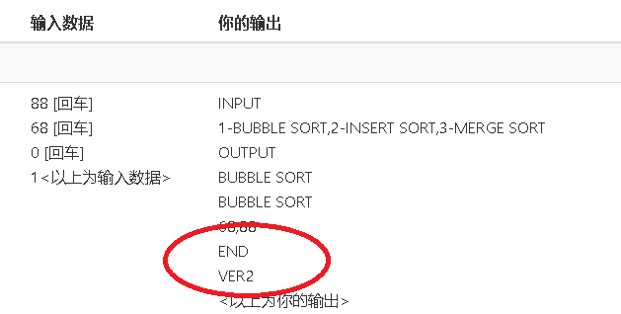

实验周数
8周*2小时。
签到方式采用实验机房电脑登入网站，点击【本周签到】完成电子签到。
一台机房电脑一周内只能同班同学一人签到。
提前一周完成实验，系统会自动签到。即提前完成全部实验，就不用再去机房签到了。

涉嫌作弊
涉嫌作弊分以下几种情况。
- 和其他同学的代码重码率达到90%，涉嫌作弊。
- 根据用例输入，简单将用例输出结果放在程序中直接作为输出，涉嫌作弊。

评分标准
- 每个实验都有最晚期限，期限日及之前按时完成，得到分值的100%。
- 在限制日期后超时完成，得到实验分值80%。可以重新完成补充实验，则该实验计算两者相加，相加后大于本总分值时按总分值计算。
- 第1次涉嫌作弊，得到该实验分值的60%（超时完成得分48%），再次涉嫌作弊，得到该实验分值的50%（超时完成得分40%）。可以重新独立完成补充实验，则该实验计算两者相加。
- 统计总成绩后，按10 - 20分制折算计入考试成绩。

预审实验报告
实验报告没有通过预审前，相应实验得分数少2分。
实验报告通过预审后，实验成绩自动加2分。

作业提交步骤及办法
- 登入数据结构实验平台
浏览器输入网站：http://211.87.227.198，输入账号/密码：学号/123
研究生学号不足12位的，后面加4个0，例如学号20131334的账号为201313340000。
国际生账号为学号中数字部分再加上5个0，例如学号GJ2022039的账号为202203900000。
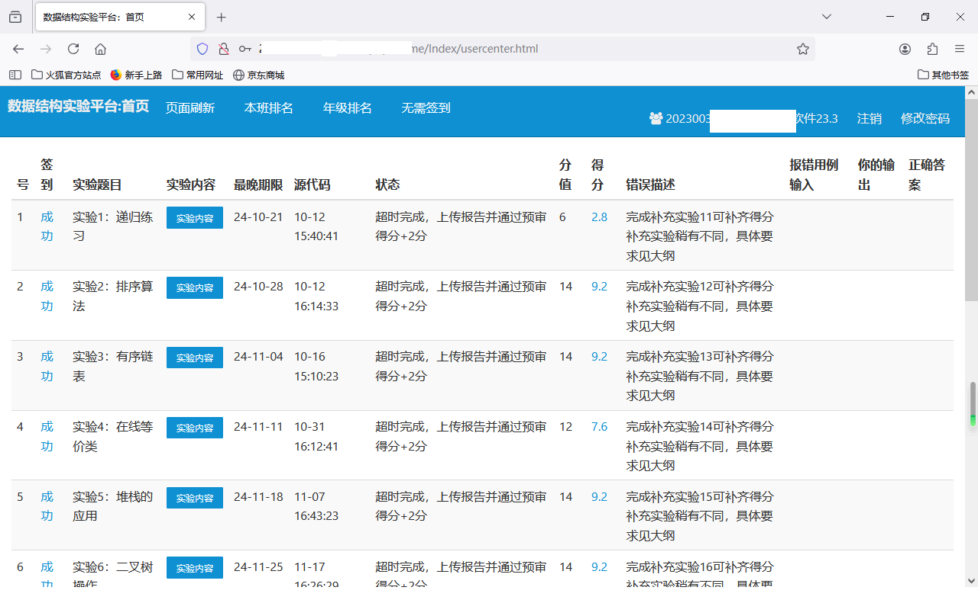
- 页面刷新
出现错误后，可以再一次点击刷新，错误描述中可能会看到“老师提示：……”，这是后台老师人工给出的更加准确的错误描述。如果修改后再一次提交，系统错误描述发生变化了，由于老师可能不会及时删除人工提示，这个时候可以忽略老师提示了。
- 签到
点击【本周签到】按钮，每周需要使用机房电脑签到，签到以后会会在第二列“已签到”显示已经正确签到的学周，或者签到错误，非机房签到无效，同一个机器同班只能一名同学用来签到，也就是不能够在一台电脑上给同班的两个同学签到，增加代签难度，降低签到作弊。

- 本班排名、年级排名
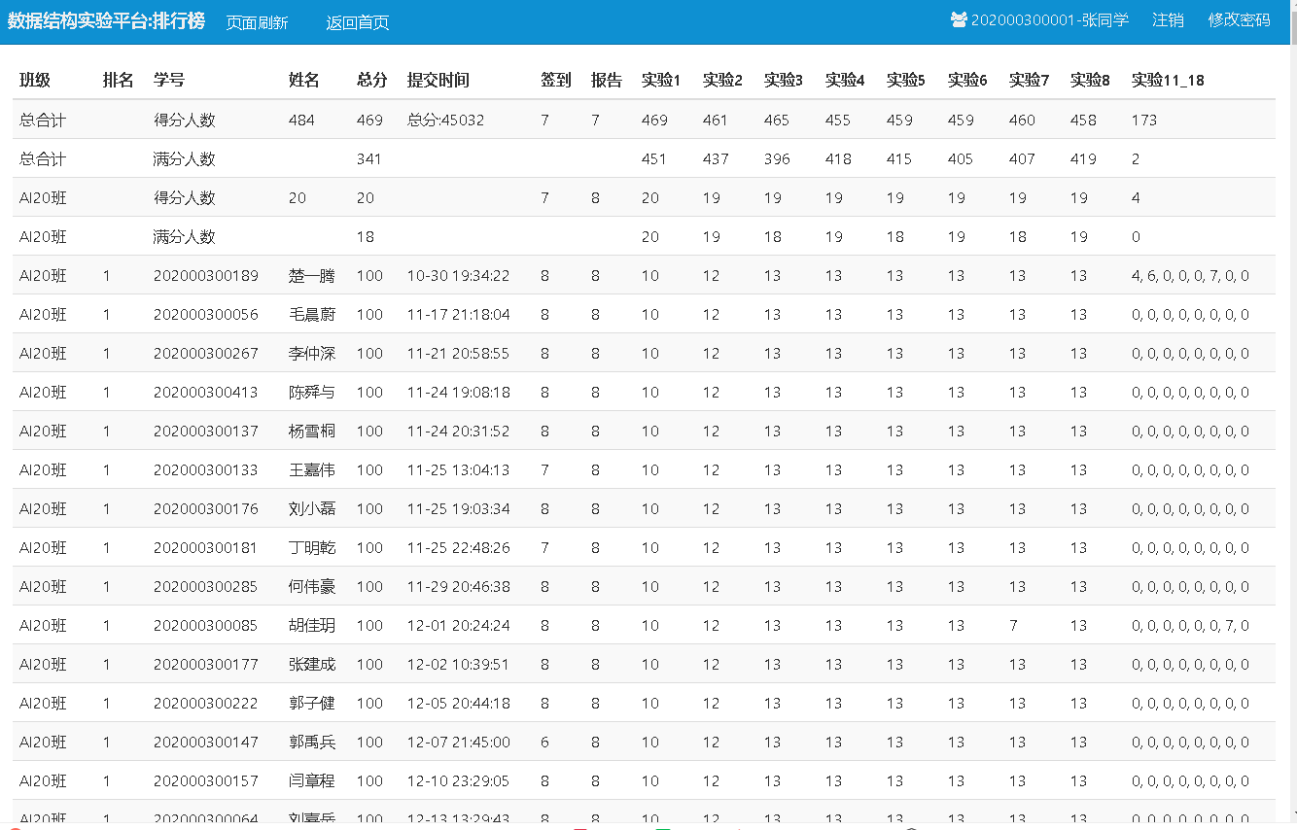

- 上传代码
点击相应题目后面源代码的【上传】,在本地找到代码文件，上传。
正确上传代码文件后，系统后台开始测试程序，状态显示为“正在测试……”，点击【页面刷新】，等待后台测试。一般在30秒内完成。
- 测试未通过
如果测试没有通过，根据错误提示进行相应修改，然后重新上传代码文件。

平台报错及其解决办法
注意：错误描述是系统自动给出的错误判断，因此不一定准确。
出现错误后，再等待3分钟后，可以再一次点击刷新功能，错误描述中可能会看到“老师提示：……”，这是后台老师人工给出的更加准确的错误描述。如果修改好了，系统错误描述发生变化了，由于老师可能不会及时删除人工错误提示，这个时候可以忽略老师提示了。更多问题私信QQ群李老师。
  - 结果错误
测试某个用例时，运行的结果和答案不一样。
解决办法，运行自己程序，拷贝粘贴用例的输入数据，查看运行结果，和答案仔细对比，找到不同之处，然后在程序寻找引起错误的原因。
不要轻易怀疑平台，如果显示结果错误，一定是你的程序错了，只是你不知道你的程序错在哪里了。
经验提醒：
不要轻易怀疑实验平台和答案，特别是工作以后更要记住一句经验之谈，“一定是你错了，只是你不知道自己错在哪里了，越是找不到的错误，越是你认为不会犯的错误”。
  - 格式错误
你的程序输出结果中缺少input、output、end等关键字，或者拼写错误iniput、intput、ouput、and、iuput，或者缺少换行，或者多冒号。
  - 编译错误
上传的代码在平台用DEV-C++编译时出现错误，根据错误修改你的代码文件，如果你使用的不是DEV-C++编译工具，请到群里面下载DEV-C++，对你的程序进行测试。
当用别的编译工具正常编译，上传后显示编译错误，可能是include项不兼容，也就是你使用的c++工具和Dev-C++的include不一样。常见的情况：
  - 如果调用了#include<bits/stdc++.h>，将它放在第一行，尝试dev-c进行编译。
  - 如果将#include<bits/stdc++.h>放在第一行，仍然编译错误，删除其他include项，尝试dev-c进行编译。
  - 如果仅仅保留#include<bits/stdc++.h>，仍然编译错误，删除该项，改成#include<iostream>、#include<vector>、#include<queue>等项，然后用dev-c编译试试。
  - 如果本来没有调用#include<bits/stdc++.h>，可以尝试上面每一步。
常用include列表，注意不要拼写错误。
#include<algorithm> | #include<list>
#include<array> | #include<malloc.h>
#include<assert.h> | #include<map>
#include<bits/stdc++.h> | #include<math.h>
#include<bitset> | #include<memory.h>
#include<cassert> | #include<memory>
#include<cctype> | #include<ostream>
#include<climits> | #include<queue>
#include<cmath> | #include<regex>
#include<conio.h> | #include<set>
#include<cstddef> | #include<sstream>
#include<cstdio> | #include<stack>
#include<cstdlib> | #include<stdbool.h>
#include<cstring> | #include<stddef.h>
#include<ctime> | #include<stdexcept>
#include<ctype.h> | #include<stdio.h>
#include<deque> | #include<stdlib.h>
#include<exception> | #include<string.h>
#include<fstream> | #include<string>
#include<functional> | #include<time.h>
#include<iomanip> | #include<unordered_map>
#include<iostream> | #include<unordered_set>
#include<iterator> | #include<utility>
#include<limits.h> | #include<valarray>
#include<limits> | #include<vector>

  - 编码错误
目前平台不能识别big编码，可以通过系统附件中的记事本，将源程序另存为ansi或者utf-8编码格式，然后重新上传代码文件。
或者代码的中调用了c内置函数permutation等。
或者单行字符太长超过200，建议每个分号分成一行。
记事本改变编码的操作画面如下：
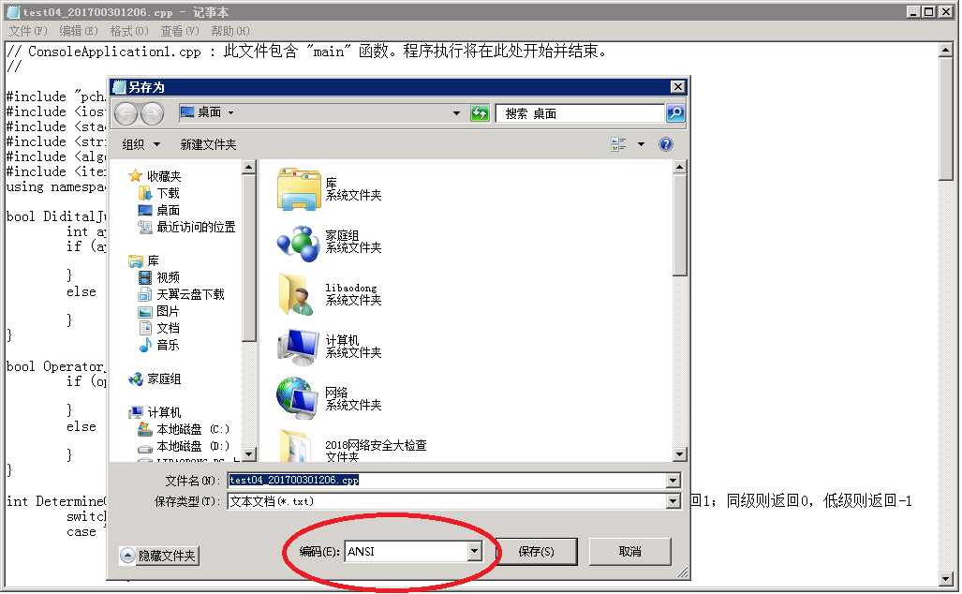

  - 输入错误
程序中使用getch()、getchar()、putchar()函数，请采用标准输入输出方式“cin>>、cout<<”。
  - 异常退出03、异常退出19
异常退出的原因是操作非法内存，详见下面的《操作非法内存》之操作空指针、如何排除逻辑错误。
  - 异常退出71
异常退出的原因是数组越界操作，详见下面的《操作非法内存》之数组越界操作、如何排除逻辑错误。
  - 运行超时01
程序运行时出现无限循环、无限递归，多因循环条件错误不能正常结束循环，或者没有给指针赋初值为空，造成链表没有结尾。详见下面的《操作非法内存》之数组越界操作、如何排除逻辑错误。

如何排除语法错误
有的语法错误很容易排除，有的可能涉及到{}匹配等原因，报错的语句往往是前面某一行错误引起的，这一类的语法错有一个非常简单的办法，只需要将你认为有把握的部分程序保留，将没有把握的部分注释，然后如果编译通过了，那就说明，确实是在这部分注释的里面，然后一段一段减少注释部分，当减少过程中，出现编译错误，那就可以确定就是这一部分有语法错误，当语法错误锁定在一行或者几行，基本上一眼就能找到错误地方了。

如何排除逻辑错误
程序编译通过后，运行结果不对或者运行过程中报错，或者有的用例正常，有的用例出错；甚至自己电脑正常，换一台电脑就出错，这些都属于逻辑错误。
有同学把程序发给老师，请老师指出逻辑错误，老师短期内很难指出错误所在，老师自己编写同样程序如果需要30分钟，从别人的程序找错误，可能需要60分钟也不一定能找到，因为从别人的程序读出编程思路非常困难，你可以随便找个别的同学错误程序一试就知。就是自己编写的程序，往往低级错误被自己忽略，反而更加困难找到错误，我遇到过信息管理系统3人找了3整天才找到错误，那是我的最高记录。
“授人以鱼不如授人以渔”，这里教大家一个万能的适合所有编程的逻辑拍错方法——debug。所有开发工具都有debug功能，有了debug功能，就很容易找到逻辑错误，如果你还不知道什么是deubg，或者不会使用debug，或者没有用过debug，那只能说明还处在编程的小白阶段。
debug是编程人员基本技能，主要有几个功能：设置断点toggle breakpoint、单步运行（分三种step over、step into、step out）、继续运行（continue）、停止运行（stop execution）、显示变量当前值。这里一定要选择debug编译模式进行编译，才能更加准确进行上述debug功能。
程序运行之前，在需要位置设置几个断点，当debug运行到任何断点就会停下来，查看当前变量值，可以单步一行一行执行代码，查看变量值变化，查看程序执行的顺序和方向。通过debug可以查看程序是否按照你设计的思路在一步一步执行，比如根据输入值一个循环应该循环三圈，单步执行的时候，如果没有执行三圈就退出了，你可以检查当前变量和条件，看看是条件写错了，还是变量值意外发生了变化，找到错误原因改正就容易了。
下面用开发工具Dev-C++为例，用debug功能直观介绍如何排错。更多debug知识和技巧去网上搜索、学习。
  - 今有一个冒泡排序算法，存在逻辑错误，输入以及错误输出如下图：
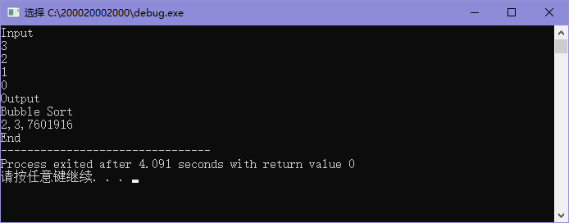
  - 启动时Dev-C++，查看所有debug常用功能如下图
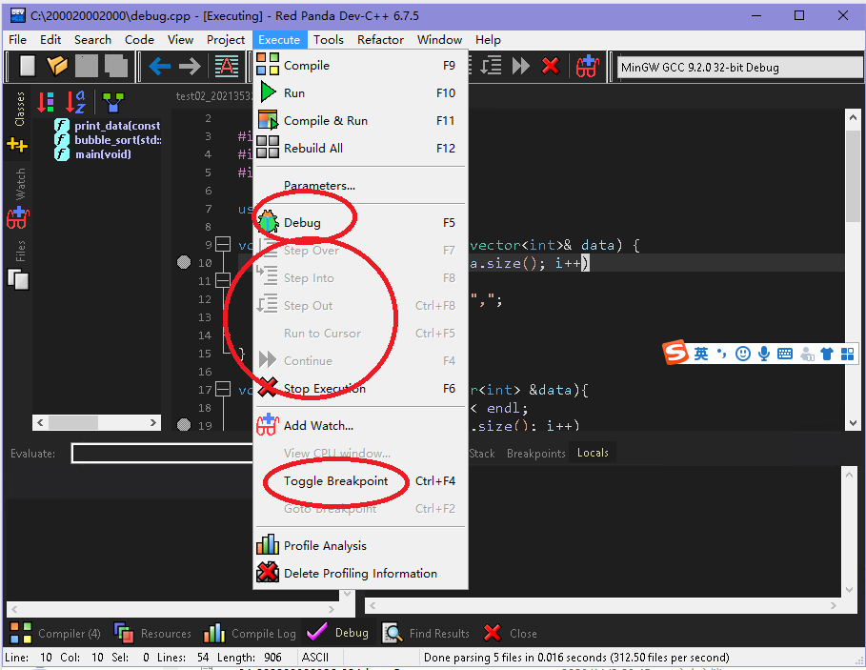
  - 可以将断点直接设在可能错误函数的相应位置，如果不知道，那就“头疼医头脚疼医脚”，如上图错误，猜测可能是正确数据没有正确输出，断点直接设定在print_data函数的输出语句，然后开始debug
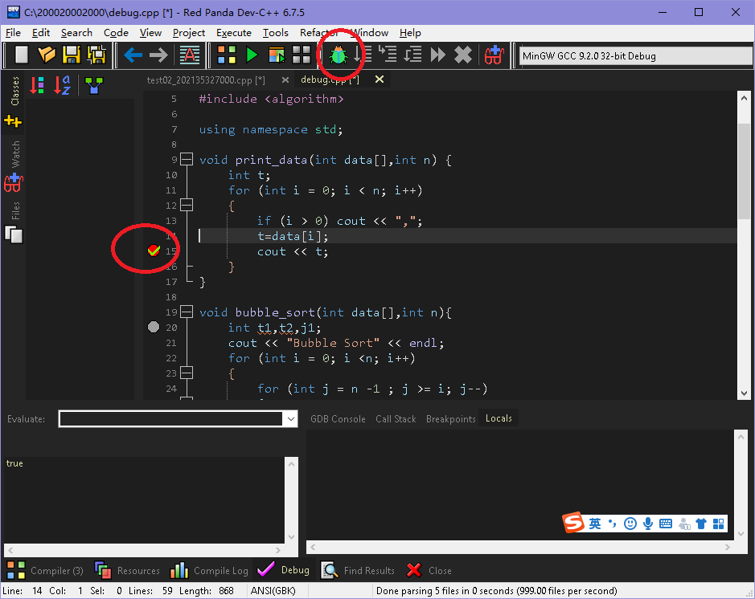

  - 控制台输入数据，显示玩Bubble sort后，程序停止在断点，等待查询变量值，确定下一步怎么操作。可以看到当前变量值i=0开始循环，n=3代表要输出3个数，t=2准备输出t的数值2，选择单步执行：
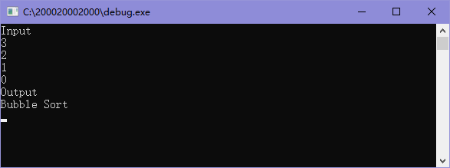
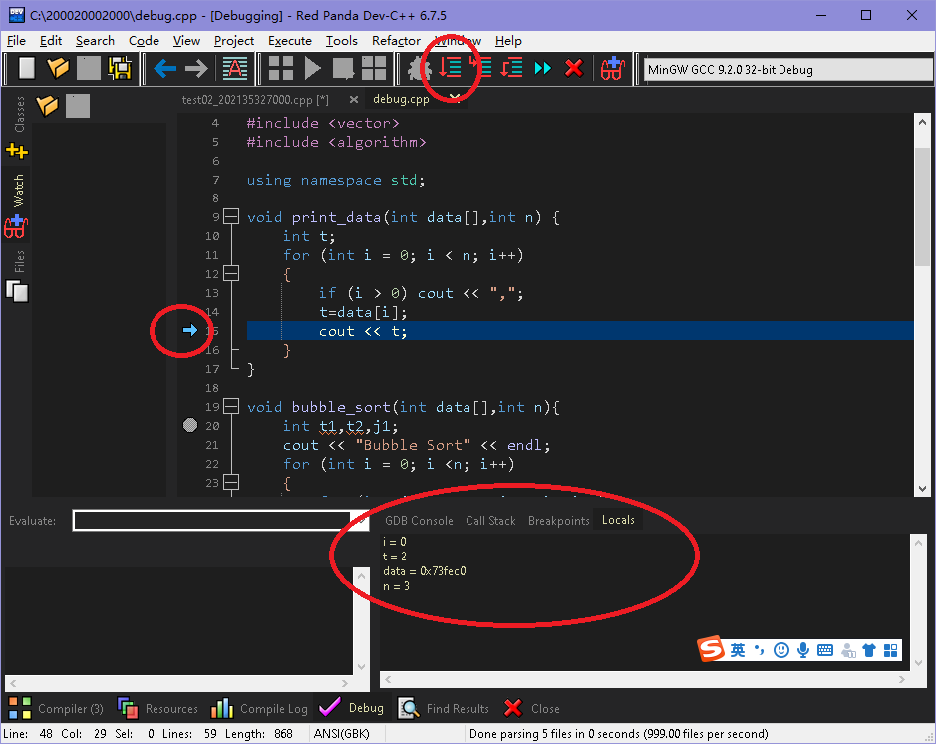
  - 程序执行一行输出语句，查看输出结果为2，没有错误，选择继续执行：
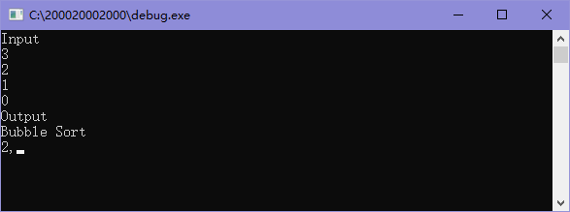
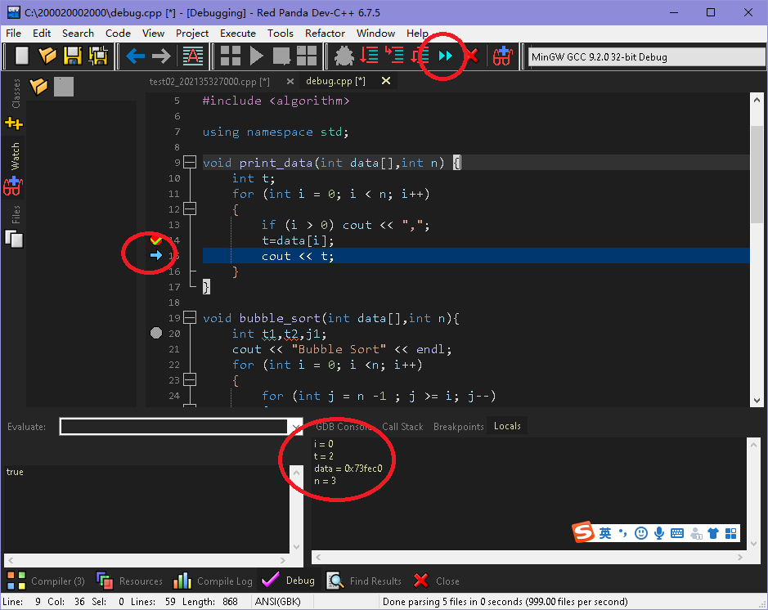
  - 再一次暂停在断点语句，i=1循环第2次，t=3等待输出3
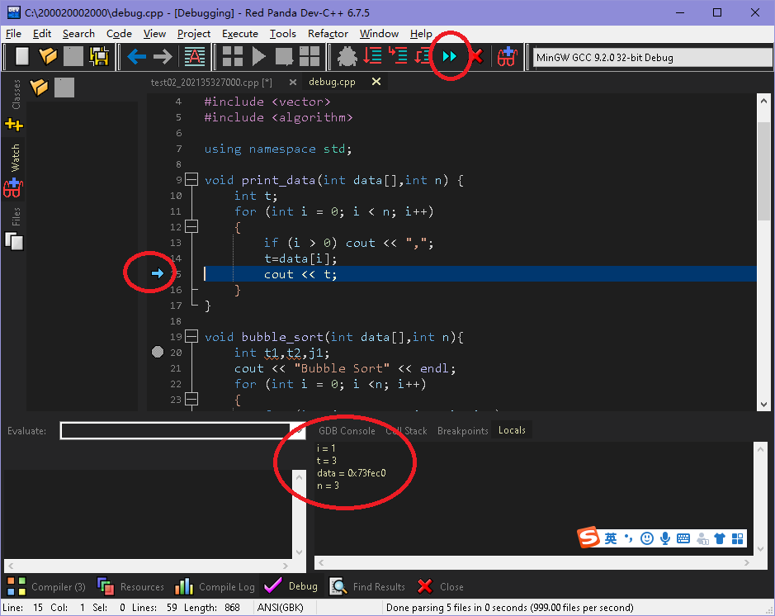
  - 再一次暂停在断点语句，i=2循环第3次，t=7601916，从t的数值来判断，print_data没有错误，是排序bubble_sort函数可能有错误，将错误数据赋值到数组data[3]中，停止本次debug。
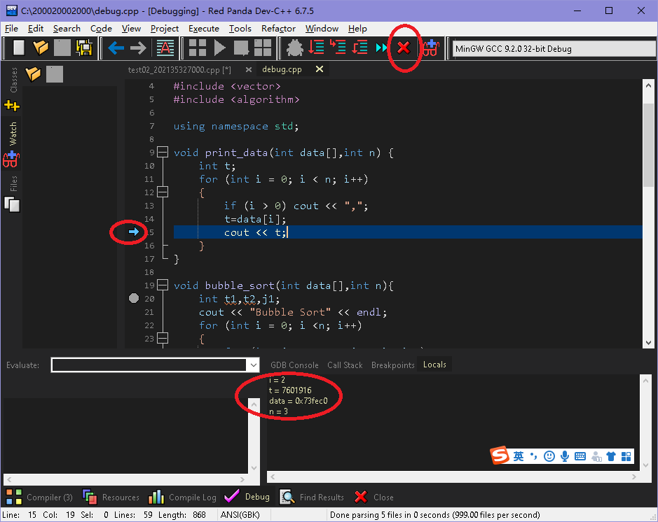
  - 取消前面的断点，将新断点设置在bubble_sort函数的数据交换语句，然后开始debug。
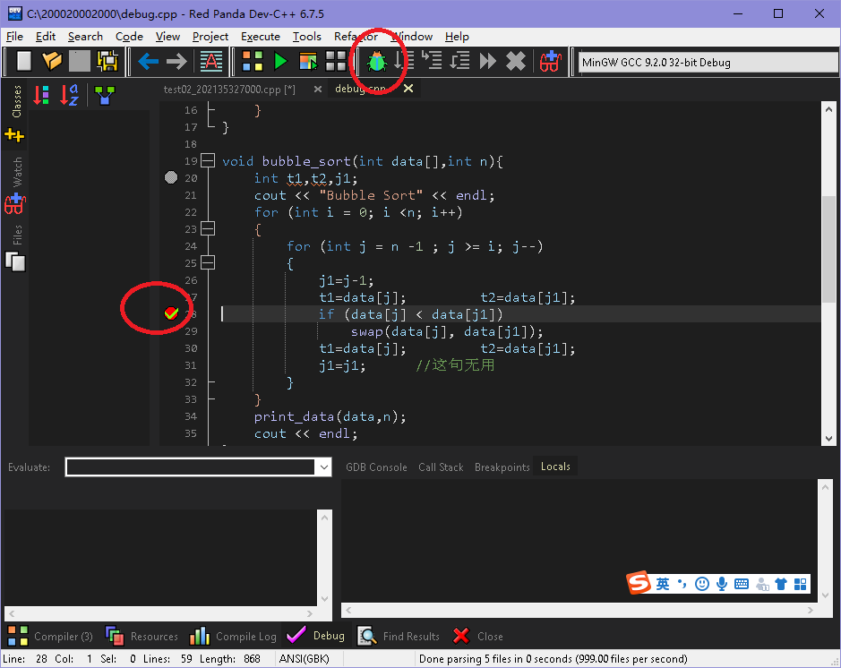
  - 控制台输入数据，显示bubble_sort后，程序暂停在断点，查看变量情况，j=2第1次循环，T1=1，t2=2，t1<t2，条件成了需要交换数据，执行三次单步操作
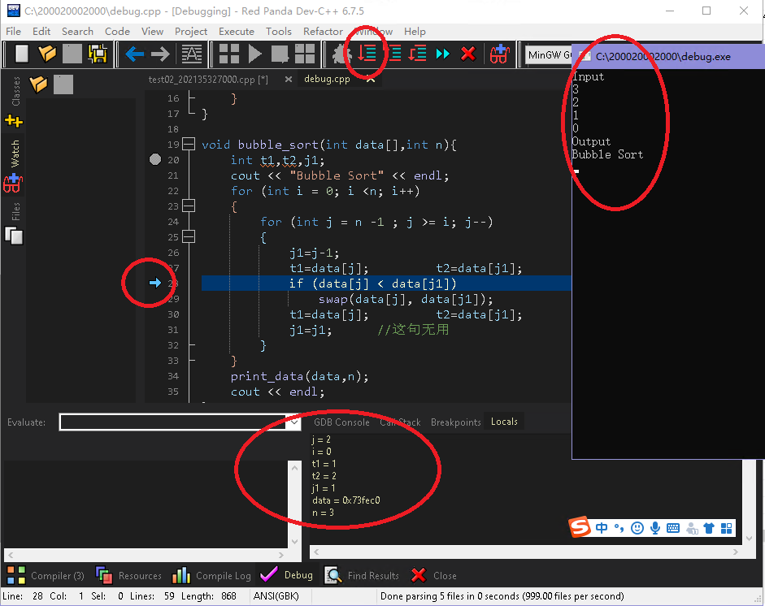
  - 程序停留在无用语句（设置无用语句是为了直观显示到了这一步后变量值变化），查看变量已经完成数据2、3交换，继续执行。
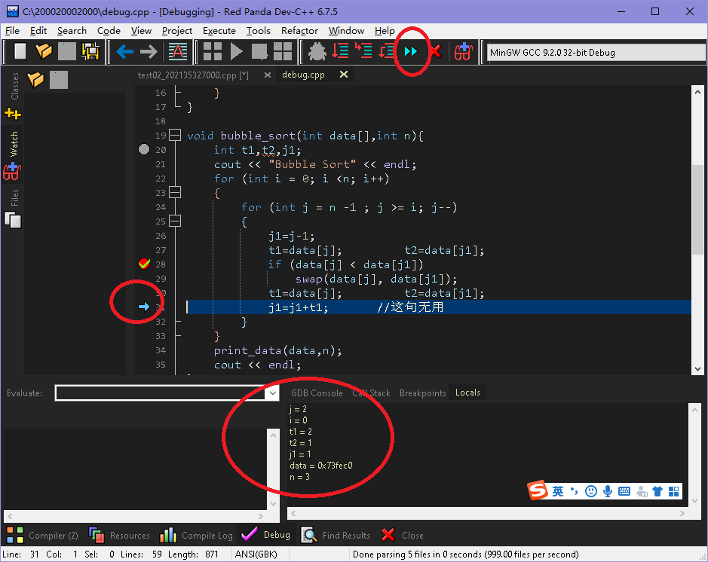
  - 程序再次暂停在断点，j=1第2循环，t1=1，t2=3，需要将1、3交换，增加断点在无用语句，继续执行。
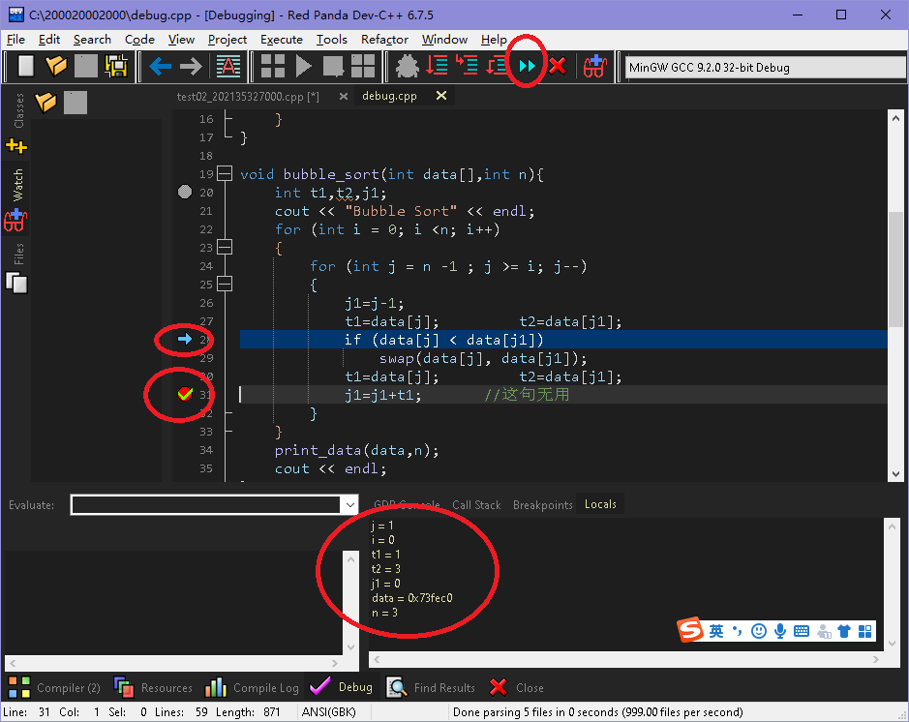
  - 程序暂停在无用语句，数据1、3完成的交换，继续执行
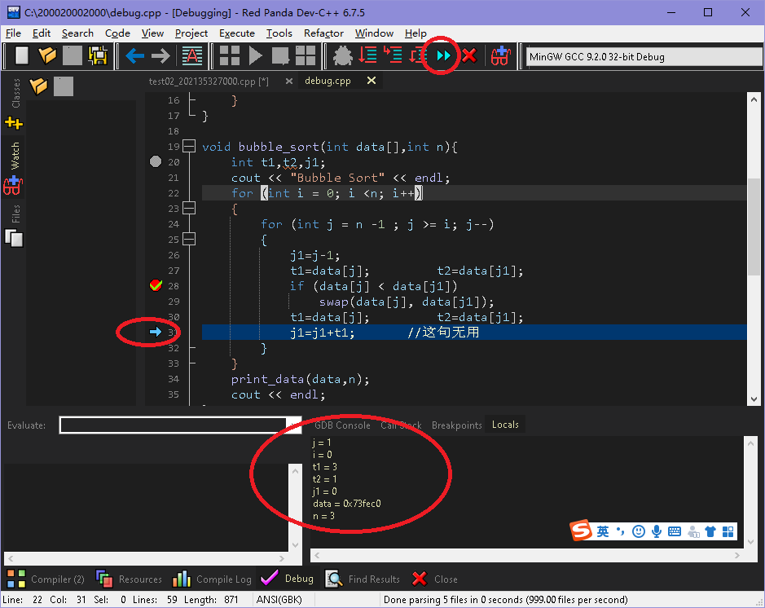
  - 程序再一次暂停在断点，j=0第3循环，t1=1，t2=7601916，到此错误已经暴露出来，根据当前变量值分析原因，j=0，j1= j -1= -1，因此访问了data[-1]的内容，实际这个内容不属于数据data的内容，是其前面的内容（这也是下面一节讲到的操作非常内存），因此是一个不可预测的数据，按冒泡排序，3个数排序，外循环i=0的时候内循环最多循环2圈，为什么两圈没有停止，j值被破坏了或者条件写错了，从前面j是2到1到0，一直每次减1没有意外变化，只能是循环条件写错，也就是j>=i应该j>i（将>写成>=这一类的错误，在实际工作编程中属于经常犯的错误，虽然很害人但是真的很难避免）。
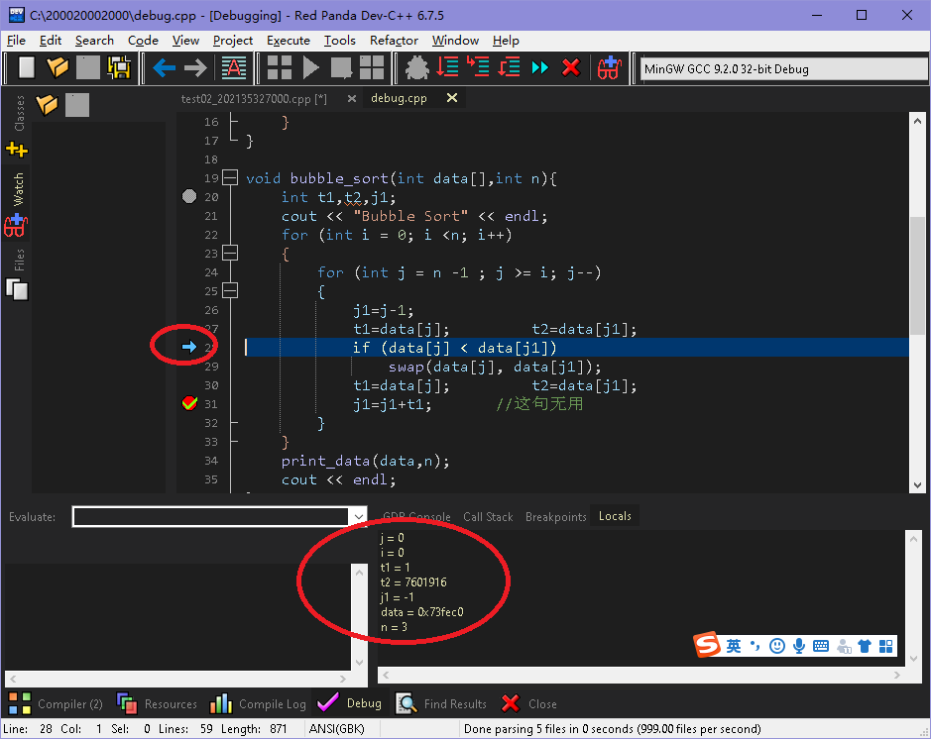
  - 停止运行，修改程序，断点可以保留以防再有错误继续调试，直接运行，结果正确，否则继续debug。
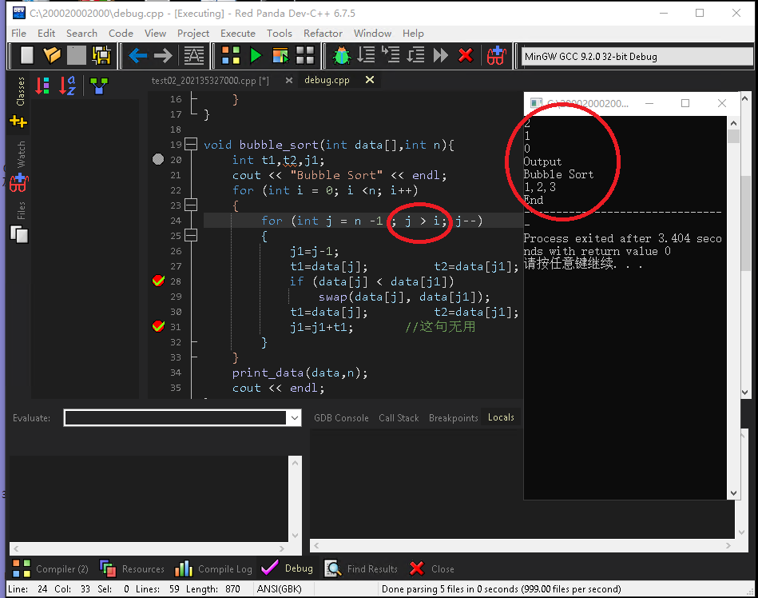
  - “渔已经授你了”，遇到结果不对，直接debug，别给老师发程序。
  - 如想自己测试一下上面debug过程，复制下面程序到自己的工具进行测试。
#include <iostream>
using namespace std;
void print_data(int data[],int n) {
int t;
for (int i = 0; i < n; i++)
{
if (i > 0) cout << ",";
t=data[i];
cout << t;
}
}

void bubble_sort(int data[],int n){
int t1,t2,j1;
cout << "Bubble Sort" << endl;
for (int i = 0; i <n; i++)
{
for (int j = n -1 ; j >=i; j--)
{
j1=j-1;
t1=data[j]; t2=data[j1];
if (data[j] < data[j1])
swap(data[j], data[j1]);
t1=data[j]; t2=data[j1];
j1=j1+t1; //这句无用
}
}
print_data(data,n);
cout << endl;
}

int main(void)
{ cout << "Input" << endl;
int tmp;
int data[7];
int n;
n=0;
while (n< 7)
{
cin >> tmp;
if (tmp == 0) break;
data[n]=tmp;
n++;
}
cout << "Output" << endl;
bubble_sort(data,n);
cout << "End";
return 0;
}

操作非法内存
程序正常运行结束，return返回值应该是0，如果操作非法内存，程序可能进入死循环运行超时，或者异常退出，异常退出return返回值不是0，如下图：
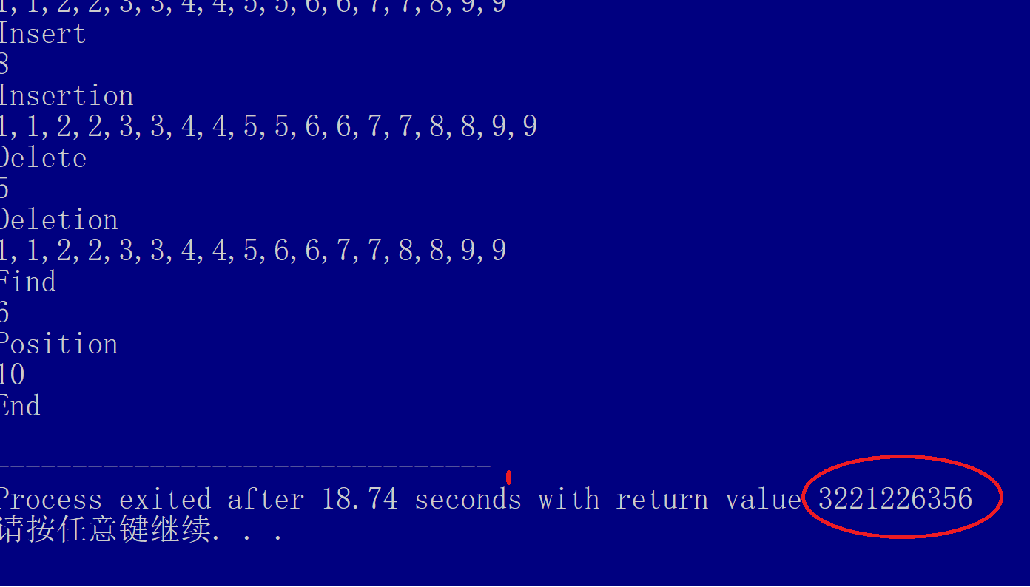

可能还有一种情况，在自己电脑环境下，运行正常，实验平台报异常。也就是换一台机器就异常了，把程序换一台电脑、换一个win版本就可能运行不正常，也就是运行不稳定，说明程序操作了非法内存。
造成这种现象的原因是，在你的电脑上操作的非法内存里面数据正好是你需要的数据，（大部分情况下你需要的数据是0， 0代表指针的null，0代表字符串结束，遇到空指针或者遇到字符串结束，循环结束，而内存里面的数据也是0的情况也较多，内存没有使用前都应该是0），结果可能能正常运行，换一台电脑，非法内存里的数据发生变化就异常了。
这也是程序永恒话题，“为什么说测试只能证明程序有错误,不能证明程序的正确性”，实验平台测试通过的程序同样不一定是完全正确的。
解决办法就是将造成异常的错误缩小到很小一段程序、甚至单个语句
首先不管答案正确与否，将程序按执行顺序从后往前，一段一段屏蔽掉，当屏蔽掉某一段程序，程序运行正常了，也就完成了定位。然后看看属于下面哪一种非法操作内存，就容易找到解决方法了。
- 操作空指针
大多情况是在循环的时候没有检查空指针，例如下面的例子：
while (x > p->next->element)p = p->next;
当x大于所有节点值的时候，这个程序就会操作非法内存，只是不同编译器编译后程序运行的时候，报错形式不一样，有的进入死循环，有的直接弹出错误窗口，异常退出。
这里就会出现不稳定情况，当输入x小于其中一个节点的时候，这段程序就不会运行出错。
因此这段程序应该增加一个检查解决了：
while (p->next!=null &&x > p->next->element)p = p->next;
当first-link=null时，如下这句话的判断 current->link是否为空就是操作空指针。
for (current = first->link; current->link; current = current->link) {
out << current->data << ",";
- 指针非法引用内存1
定义整型数变量i，给变量i赋值100如下，这完全没有问题：
Int i;
i=100;
如果定义指针变量y1，下面这样使用就操作了非法内存(如果chainnode有初始化构造函数除外)。
ChainNode<T> *y1;
y1->data = x;
正确做法应该是：
ChainNode<T> *y1;
Y1=new ChainNode<T>;
y1->data = x;
- 指针非法引用内存
ChainNode<T> *y1 = new ChainNode<T>;
y1->data = x;
ChainNode<T>y2
y2=y1->link; //y1->link没有赋值,y2就指向一个随机位置
cout << y2->data<< endl; //这句话就会输出一个不确定数值。
y2->data=123; //这句话就在给一个不确定位置的内存赋值，破坏内存原来数据，造成系统严重错误。
正确做法是申请到节点后，一定要给里面的指针赋值为空：
ChainNode<T> *y1 = new ChainNode<T>;
y1->link = null;
或者在构造函数中对数据成员进行初始化操作，如下在构造函数中赋初值
struct chainNode {
int value; chainNode*next;
chainNode() {value = 0; next = NULL;
}};
- 数组非法引用内存、数组越界操作
int m[20];
for (int c = 0; c <= 20; ++c)
{ m[c]:=i*10; }
系统给m[0]-m[19]分配了内存，当c=20时，由于系统就没有给m[20]分配内存，也就出现数组越界操作，造成非法引用内存，假设这个位置正好是程序代码，那就造成程序被破坏，可能出现严重运行错误，假设这个位置正好是一个int t=10的变量，那就这个变量t的数值就变成200，可能造成错误结果。
还有一种情况就是数组没有赋初值，然后直接引用了，没有赋初值，数组里面的数据不一定是0，可能是远远大于0的数据。
int in,tsize;
int kang[20],fang[20];
while(cin>>in&&in!=0){
kang[tsize]=in;//tsize没有赋初值，对有的编译器自动赋值0，大多是随机数。
fang[tsize]=in;
tsize++;}
- 动态数组非法引用内存，数组越界操作
int count;
…………假设经过多次运算这个时候count=10
int p* = new int[count]; //数组长度10个
…………经过多次运算这个时候count=20
p[count]=90;
上面这句话就使用了非法内存，也就是使用了p数组后面的一个内存空间。当这个内存本来就是闲置，不影响程序，当这个内存正好是别的变量在使用，则这个变量的值变成90。被改变的变量值，会造成什么结果已经无法预知了。
如果p[20]所在位置存放的程序，那就破坏了原来的程序，造成异常退出。
- 数组、指针概念不清楚
将指针当做数组来操作，必然出现错误。
int *i = new int;
int a,size = 0;
cin>>a;
while(a!=0){
i[size] = a;
size++;
cin>>a;
}
- 操作非法内存为什么会造成不稳定
很多人会遇到程序在自己电脑运行正常，到了服务器往往运行就会出现异常，或者死循环不退出即运行超时、或者异常退出、或者输出一些乱七八糟的数据。
如果你读取非法内存，这段内存里面存放的正好是你需要的数据，大多情况你需要遇到0结束，然而内存大多存放的数据都是0，这个时候你程序就能正常运行，当里面不是0的时候，你的程序就无限循环下去了，那就会出现无限循环或者无限递归，这就是不稳定原因。
当程序运行时，系统将程序加载到内存中，将变量指定好存放在内存位置，一个变量后面可能就是你的程序，当你越界非法写入内存，结果将数据写入你的程序所在内存，就破坏了你的程序，哪将会出现什么结果，根本没有办法预测。有的时候为什么会正常？由于程序加载在不同环境也不是完全一样，当你写入非法内存正好是闲置内存就能正常运行了。

实验1 递归练习
- 实验目的
- 熟悉开发工具的使用。
- 掌握递归的实现思想。
- 实验内容
- 本实验要求用递归方法而不是循环方法实现，更不可以直接用语言内置的函数。
- 输入1-20个大于0的正整数(1、2、3或者100、200、300)，输入0作为结束，0不参与排列。
- 输出这几个整数的全排列，每个数之间用英文半角“，”隔开，中间不要有空格，每个排列单独一行。

《结果之间用逗号分开……技巧1》
结果之间加个逗号，行尾不要逗号有两个解决办法：
第1个办法：每个数输出之前先输出一个逗号，但是第一个数输出前不输出逗号。
第2个办法：每个数输出后再输出一个逗号，但是最后一个数输出后不再输出逗号。
虽然两个办法都可行，但是两个办法有好坏，所谓好就是容易理解、容易实现、通用性强。哪个办法更好，为什么？后面实验会有解答。
- 程序一定要有Input、Output、End提示信息，但是不要输出其他提示，以下各实验相同。
- 别犯拼写错误“Iuput”、“iniput” 、“ouput”、“and”。
- 文件命名
文件名称test01_200020002000.cpp（以学号200020002000为例），这样不用每次改名直接上传就可以。
- 操作步骤
本周签到、上传代码，后台开始测试，刷新页面直到看到测试结果。
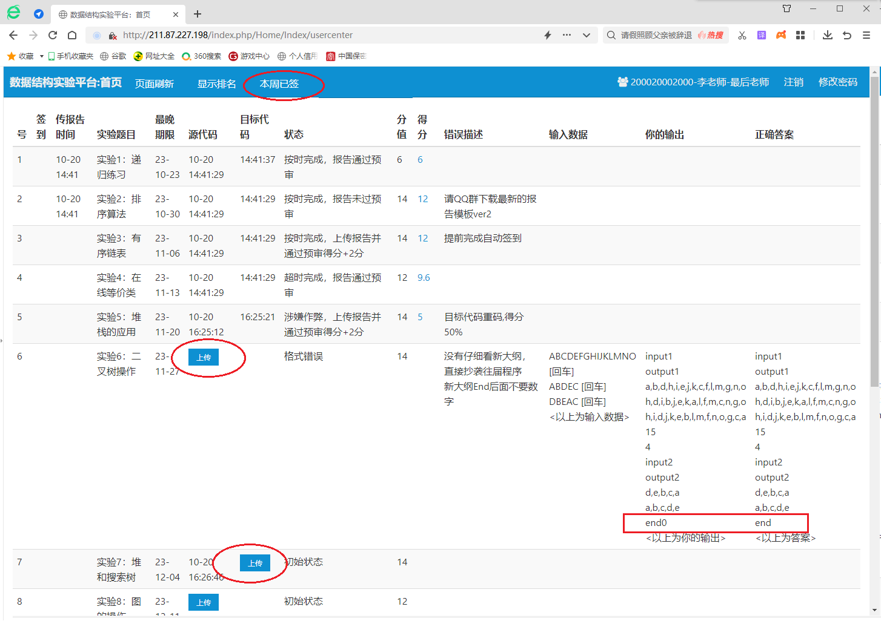
- 测试用例及答案
测试如下所有测试用例，确保输出结果的格式完全一样。
(操作系统提示“请按任意键继续….”等，可以不一样。)

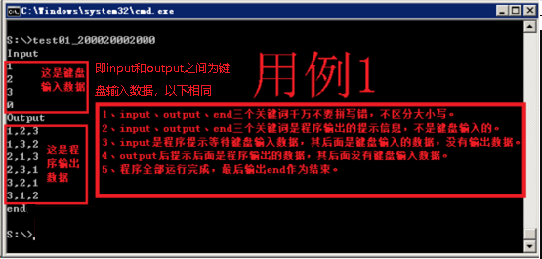
更多用例可以从页面位置看到用例，以及你的程序运行结果。
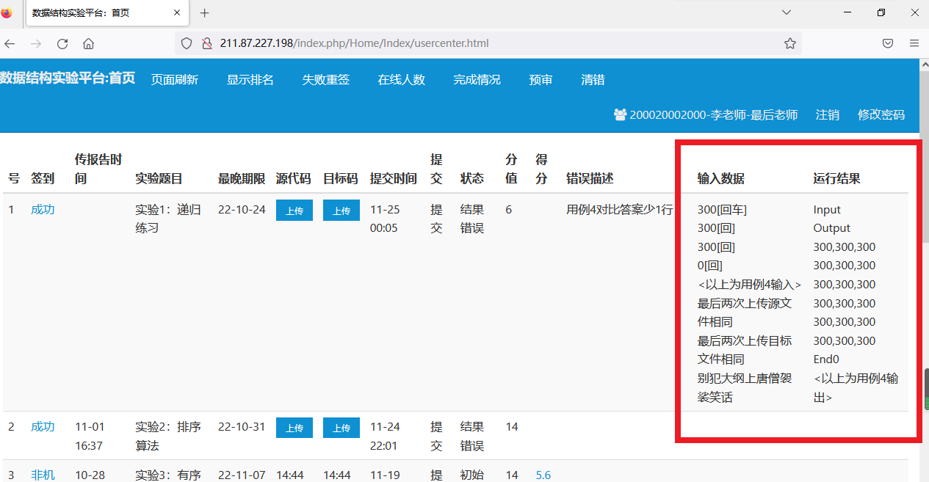
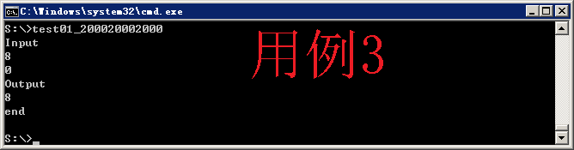
特别提醒：
  - 一定要看错误描述，有很多重要信息，根据错误提示的关键字去大纲找说明。
  - 再就是你要用报错的用例去测试，这样才能知道系统报错的原因。
  - 你的输出应该和答案完全一致，不能多也不能少任何信息。
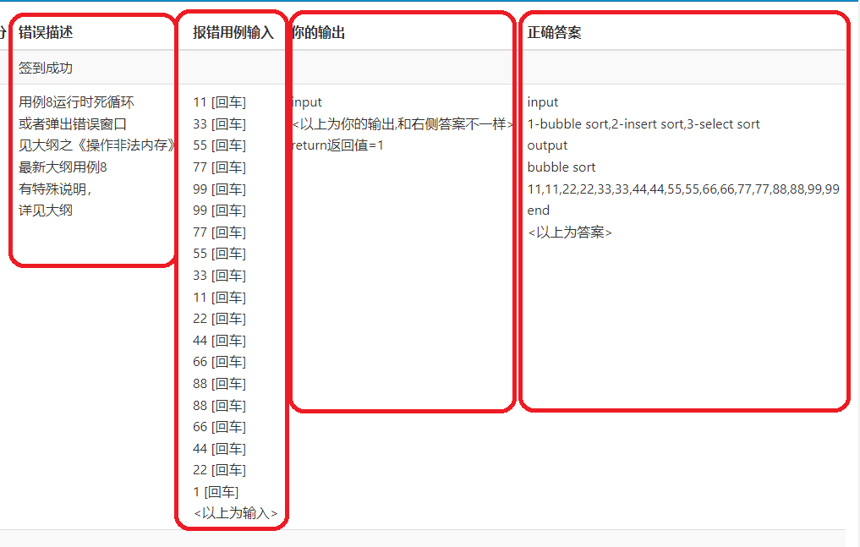

实验2 排序算法
- 实验目的
掌握三种排序方法冒泡、插入、选择的实现思想。
严禁仅仅实现一种方法，其他两种方法不去实现，然后调用一个方法代替别的方法欺骗测试程序，查重会被发现而判作弊。
- 实验内容
- 最多接受18个不为零的正整数进行排序，如果中间输入0则代表提前结束输入，0之前输入几个数就用几个数参与排序，0不参与排序。
- 输出提示1-Bubble Sort,2-Insert Sort,3-Select Sort。（这行提示不要有空格），然后等待键盘输入数字进行选择排序方法。
- 使用所选排序方法的排序，输出所用方法以及结果，结果中每个数之间用“，”隔开，中间不要有空格。

《结果之间用逗号分开……技巧2》
实验一提到的数之间加逗号的两个解决办法，第一个办法更好，因为判断是不是第一个数很简单，还可以采用通用办法，判断最后一个数就千差万别了，将会非常困难甚至不可行。循环的通用解决方法如下（递归的通用办法类似）。
char first=’Y’；
while (……){
……计算或者查找要输出的数据
if (first=’Y’) first=’N’; else cout<<’,’;
cout<<outputdate; //在数据输出之前加上上面这一行即可
……}
Cout<<endl; //全部数据输出后输出换行符换行
- 输入输出请严格按下面要求的格式实现，不能少任何一行文字。
- 用例8报错的原因
最多输入18个数，当输入数据达到18后，程序不再等待0输入。运行样例见下面截图。
- 错误描述的重要些
一定要看错误描述，描述指明失败的原因以及可能的解决办法。
测试没有通过，就是因为输入报错用例的输入给你的程序，你的程序不能得出正确答案的内容。这个时候你一定要用这个用例的测试数据测试你的程序，才能发现你的程序存在的错误。
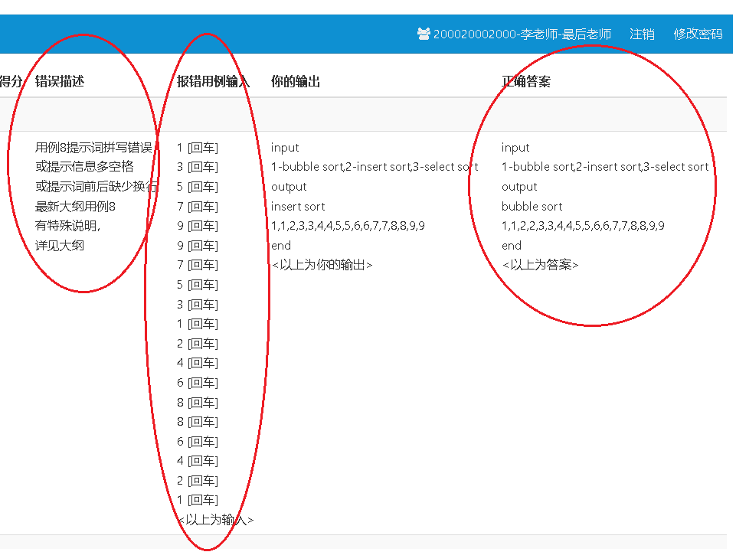
- 测试用例及答案
测试如下所有测试用例，确保输出结果的格式完全一样。

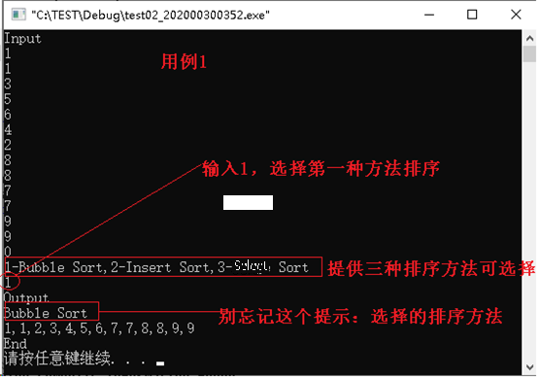
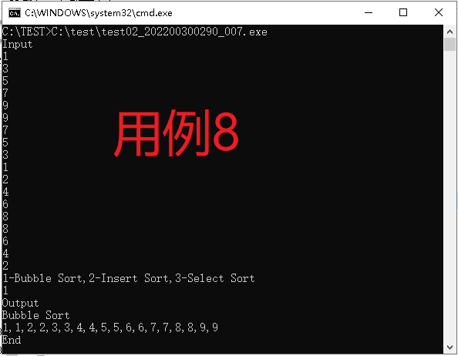

实验3 有序链表操作
- 实验目的
    - 掌握有序链表的基本操作：插入、删除、查找。
    - 掌握链表遍历器的使用方法。
    - 禁止采用先数组排序，然后了对排序的数组创建链表办法。
- 实验内容
- 输入n个不为零的整数作为节点元素值，遇到0代表输入结束(不创建元素值为0的节点)，创建第一个有序链表。输出整个链表。如果输入的第一个数为0，则创建空链表（没有任何元素的链表）。
- 空链表，则输出 (nul)（以下相同）。

《结果之间用逗号分开……技巧3》
实验二提到的结果之间加逗号的通用解决方法，还可以解决没有任何输出的特殊情况，例如空链表输出(nul)：
char first=’Y’；
while (……){
……计算或者查找要输出的数据
if (first=’Y’) first=’N’; else cout<<’,’;
cout<<outputdate; //在数据输出之前加上上面这一行即可
……}
if (first=’Y’) cout<<”(nul)”; //换行之前加上这句话处理无数据输出
Cout<<endl; //全部数据输出后输出换行符换行

- 再次输入n个不为零的整数作为节点元素值，遇到0代表输入结束(不创建元素值为0的节点)，创建第二个有序链表。输出第二个链表。
- 使用链表遍历器实现上面两个有序链表的合并（下面对合并后的链表进行操作），输出合并后的有序链表。
- 输入一个整数，将该数插入到合并后链表正确位置，输出合并后链表。
- 输入一个整数，在合并后链表中查找这个数，找到第一个后将该节点删除，输出合并后链表。
- 输入一个整数，在合并后的链表中进行搜索，输出其在链表中的第一次出现的位置。如果不存在输出0。

实验二提到的数之间加逗号的通用解决方法，解决不存在输出0。
char first=’Y’；
while (……){
……计算或者查找要输出的数据
if (first=’Y’) first=’N’; else cout<<’,’; //假设要求找出所有相等节点
cout<<outputdate; //在数据输出之前加上上面这一行即可
……}
if (first=’Y’) cout<<”0”; //换行之前加上这句话处理无数据输出
Cout<<endl; //全部数据输出后输出换行符换行
- 提示：注意空链表、单节点链表的测试。
- 提示格式严格参照用例1截图完成。
- 输出空链表参照用例2截图完成。
- 特别提醒：异常退出，运行超时等错误，大多是因为操作非法内存造成，详见前面大纲第九《操作非法内存》说明
- 测试用例及答案
测试如下所有测试用例，确保输出结果的格式完全一样。
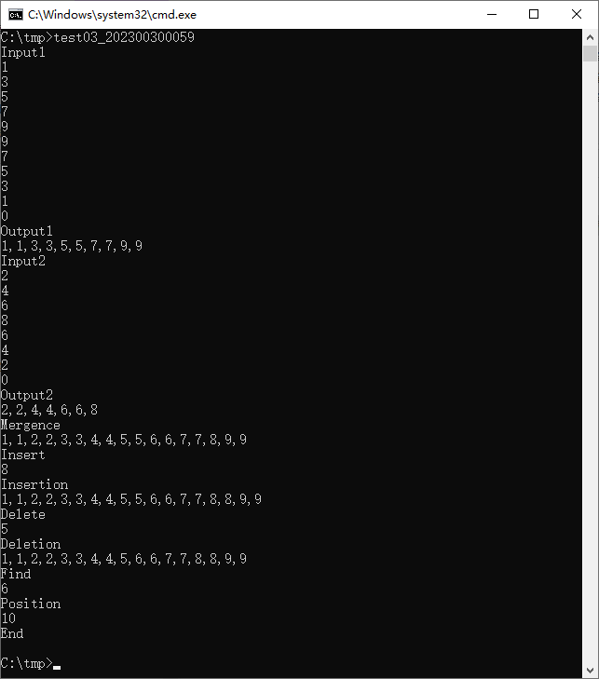

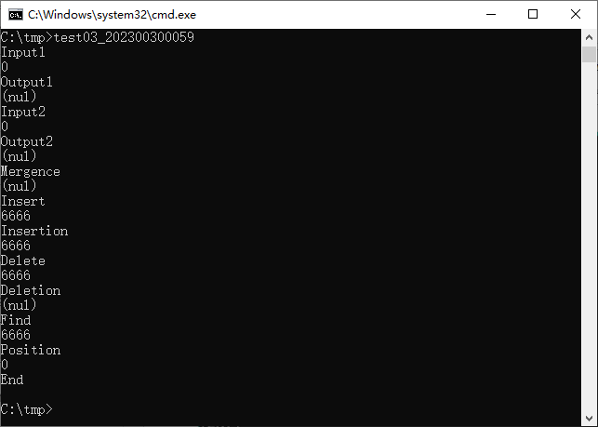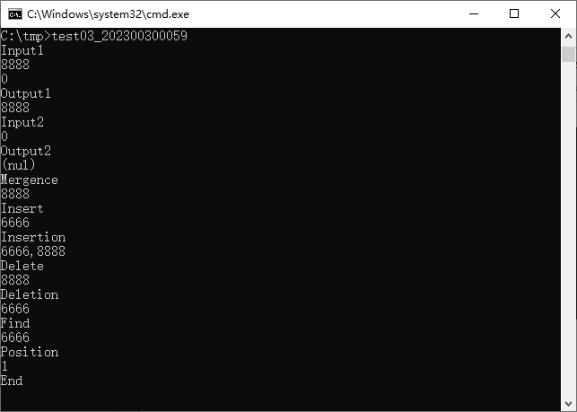

实验4 在线等价类
- 实验目的
掌握在线等价类的使用，要求使用模拟指针实现。
- 实验内容
- 使用模拟指针实现本实验。
- 输入一个1-9的正整数n，代表要创建n个元素，例如输入5，则代表创建一个1,2,3,4,5组成的元素表。
- 再输入一个大于0正整数r，代表后面要输入r个等价关系。
- 分行输入r个等价关系，格式如(1,2)。
- 分行输出所有等价类，一个等价类的元素由小到大依次输出。例如等价类(1,3,5,2,4)，输出时排序输出(1,2,3,4,5)。
- 如果输出不是由小到大顺序输出，解决办法很多，最差的办法，创建一个n*n的数组，一行存放一个等价类，将所有等价类放入数组，对数组每一行元素进行排序，输出数组所有元素。
- 特别提醒：异常退出，运行超时等错误，大多是因为操作非法内存造成，详见前面大纲第九《操作非法内存》说明
- 测试用例及答案
测试如下所有测试用例，确保输出结果的格式完全一样。

实验5 堆栈的应用
- 实验目的
掌握堆栈构造、push函数、pop函数构造，掌握堆栈的使用。
本实验要求自己构建堆栈，不要直接引用c++的stack类完成。
- 实验内容
- 输入一个数学表达式(假定表达式输入格式合法)，计算表达式结果并输出，输出结果之前加上等号（格式如用例1截图）。
- 数学表达式由单个数字和运算符“+”、“-”、“*”、“/”、“(、) ”构成，例如 2 + 3 * ( 4 + 5 ) - 6 / 4。
- 变量、输出采用整数，只舍不入。
- 注意事项
本题测试一定要多找几个测试用例，特别是复杂用例、边界用例。否则，很容易造成死机或者没有返回结果。
- 特别提醒：异常退出，运行超时等错误，大多是因为操作非法内存造成，详见前面大纲之《操作非法内存》说明
- 测试用例及答案
测试如下所有测试用例，确保输出结果的格式完全一样。
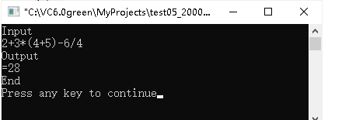
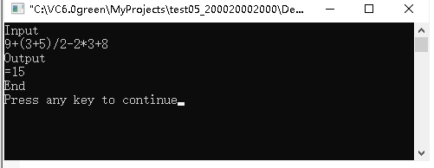
后面所有结果输出之前，都增加等号
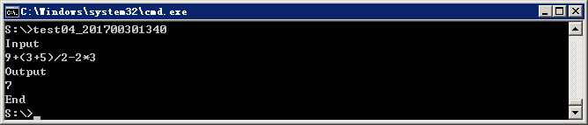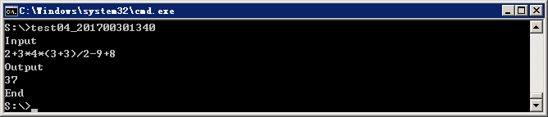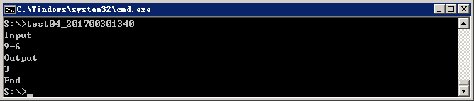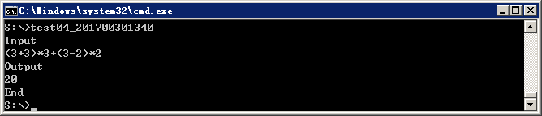
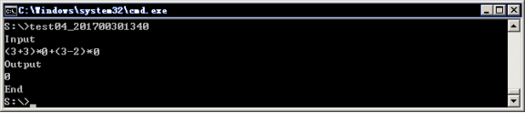

实验6 二叉树操作
- 实验目的
掌握二叉树的基本概念，二叉树的存储结构使用链表。
- 实验内容
- 输入一个完全二叉树的层次遍历字符串，创建这个二叉树，输出这个二叉树的前序遍历字符串、中序遍历字符串、后序遍历字符串、结点数目、二叉树高度(上述每一个结果独立一行显示)。

《结果之间用逗号分开……技巧4》
实验一提到的数之间加逗号的两个解决办法，对于树扫描、图扫描等，第二个方法根本行不通，因为输出当前节点时，后续有没有节点可能需要很多循环或递归才能知道，据此证明第一个办法更好。
如果在递归中输出数据，参考办法如下：
inorder(node root,char &first)
//思考题，inorder(node root,char first)可以吗？
{……计算或者查找要输出的数据
if (first=’Y’) first=’N’; else cout<<’,’;
cout<<outputdate; //在数据输出之前加上上面这一行即可
……}

char first=’Y’；
inorder(root,first);
Cout<<endl; //全部数据输出后输出换行符换行

- 输入二叉树前序序列和中序序列(各元素各不相同)，创建这个二叉树，输出该二叉树的后序序列、层次遍历。
- 测试用例及答案
测试如下所有测试用例，确保输出结果的格式完全一样。

实验7 堆和搜索树
- 实验目的
掌握堆和搜索树的基本概念，插入、删除方法。
- 实验内容
- 输入一系列不为零的正整数(最多不超过20个)，遇到0代表输入结束(0不作为输入数据参与其中)。
- 根据上面输入的数据序列，用初始化方法创建最大堆(不要用节点依次插入的办法创建最大堆)，然后输出最大堆的层次序列。
- 输出用堆排序后的排序结果。
- 根据上面输入的数据，创建二叉搜索树(关键字不允许重复，如遇重复，则不重复插入该关键字)，输出二叉搜索树的前序序列、中序序列(分行输出)。
- 测试用例及答案
测试如下所有测试用例，确保输出结果的格式完全一样。

实验8 图的操作
- 实验目的
掌握无向图的创建、遍历方法。
- 实验内容
- 创建图类，存储结构使用邻接矩阵。
- 输入图的节点数n(小于10个)、边数m，节点分别用1-n代表。
- 采用“起始节点，终止节点，权值”输入图的m条边，创建图。
- 输出从节点1开始的BFS广度遍历，在遍历过程中，如果从一个节点出发有多个可以选择的节点，则优先选择编号较小的节点。
- 输出从节点1开始的DFS深度遍历，在遍历过程中，如果从一个节点出发有多个可以选择的节点，则优先选择编号较小的节点。
- 输出从第1节点到最后一个节点（即第n个节点）最短路径的长度，如果没有路经，输出0。
- 调研问卷+1分
本实验完成后，点击菜单项“调研问卷+1分”，完成调研问卷本实验加1分。
1、平台多用例严格测试是否对自己动手能力有新认识（Y/N）
2、平台多用例严格测试是否更加能提高你的编程兴趣（Y/N）
3、平台多用例严格测试是否更加有助提高你的动手能力（Y/N）
4、平台多用例严格测试对比人工评审评分更加公平合理（Y/N）
5、你是否喜欢《数据结构》这种平台测试评分方式（Y/N）
6、你不喜欢平台方式的原因或者其他建议（不超过40个字）

- 测试用例及答案
测试如下所有测试用例，确保输出结果的格式完全一样。

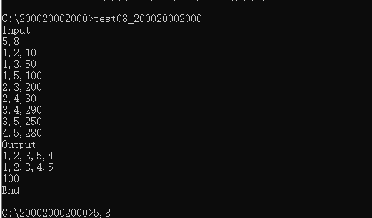
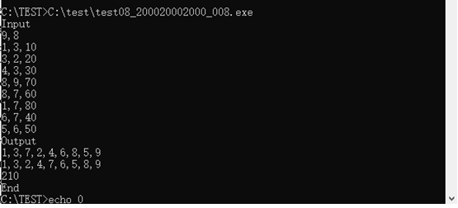
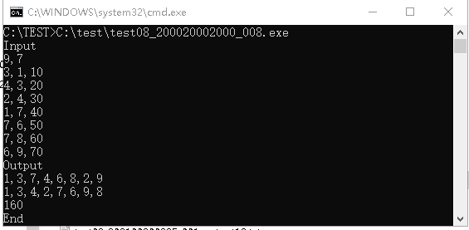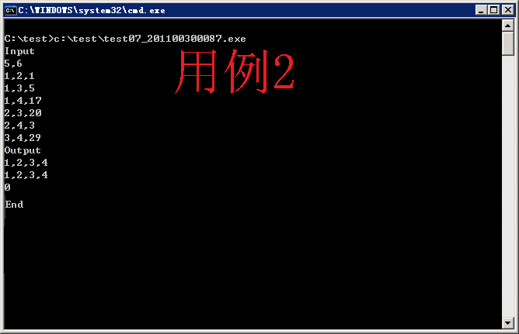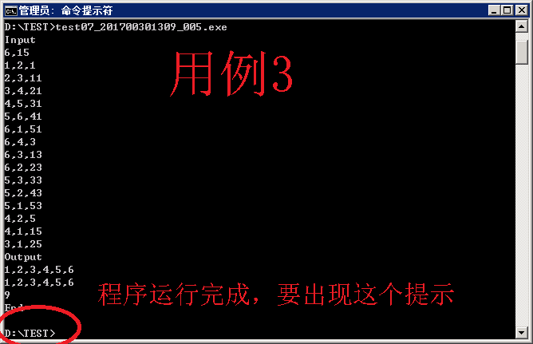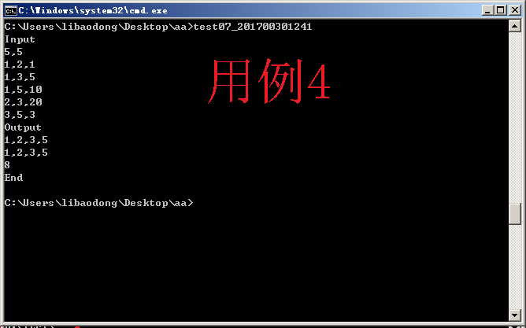
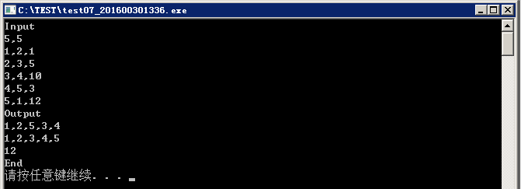
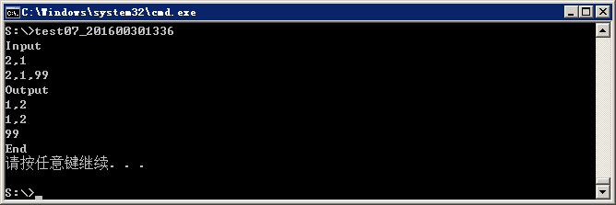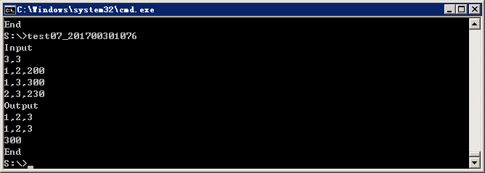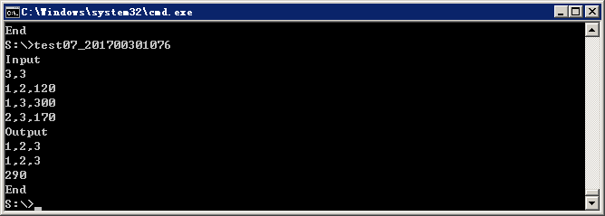
查重涉嫌作弊或者超时完成，可以完成如下对应的实验提高总实验成绩
补充实验不需要上传实验报告。
文件命名规则：补充实验11：test11_ID，补充实验12：test12_ID……补充实验18：test18_ID
补充实验的测试用例比较少，需要自己根据前面的实验编制更多测试用例进行测试。仅仅和大纲提供的测试用例一样，不能代表程序正确。

补充实验11 递归练习
- 实验目的
- 熟悉开发工具的使用。
- 掌握递归的实现思想。
- 实验内容
- 输入1-20个大于0的正整数(不是字母或者数字)，如果输入0作为结束。
- 输出这几个整数的形成集合的所有子集，每个子集用大括号{}括起来，每个数之间用半角“，”隔开，中间不要有空格，每个子集单独一行。
- 输入输出请参考下面要求的格式实现

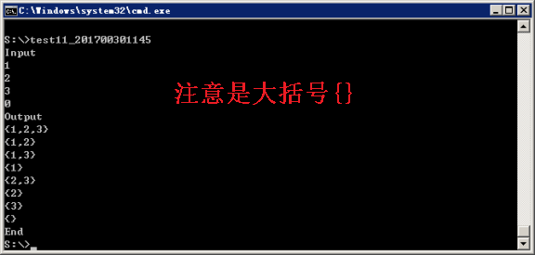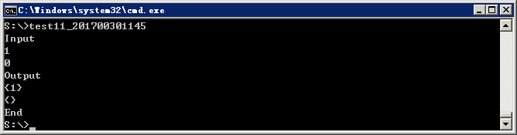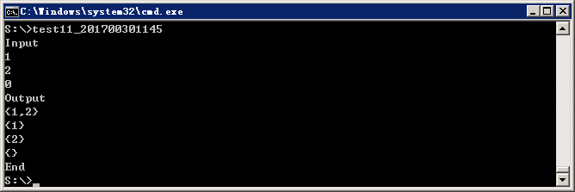
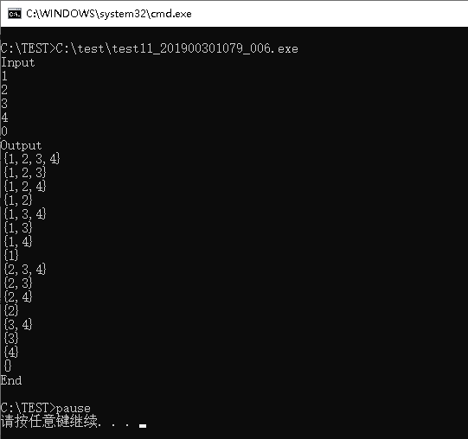

补充实验12 排序算法
- 实验目的
掌握基数排序方法的实现思想。
- 实验内容
- 最多接受18个不为零的正整数进行排序，如果中间输入0则代表提前结束输入，0之前输入几个数就用几个数参与排序，0不参与排序。
- 使用基数方法的排序，结果输出所用方法以及结果
- 基数排序仅仅实现小于10的正整数的排序。如果输入的数据有大于9数据，基数排序不再排序，整个结果直接输出一个0后结束程序。
- 每个数之间用“，”隔开，中间不要有空格。
- 输入输出请参考下面要求的格式实现
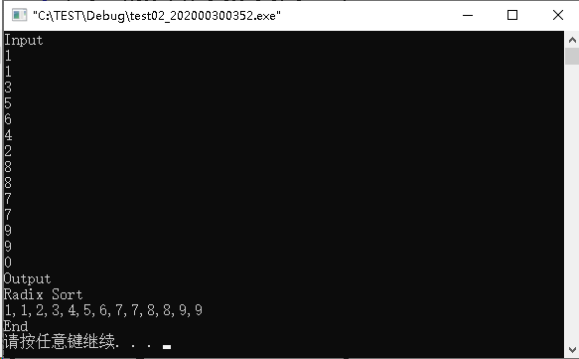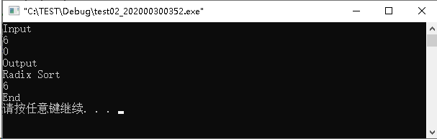

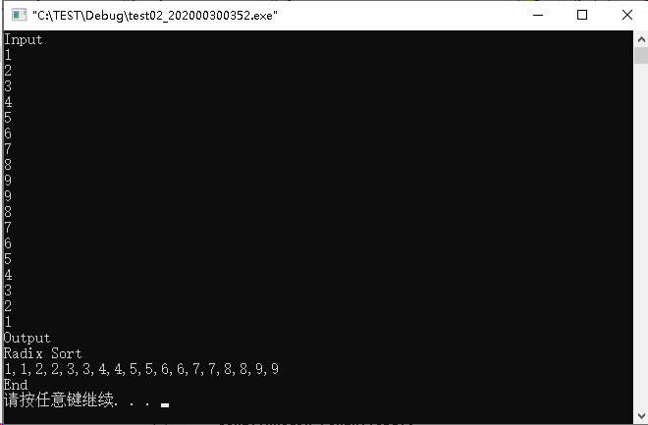
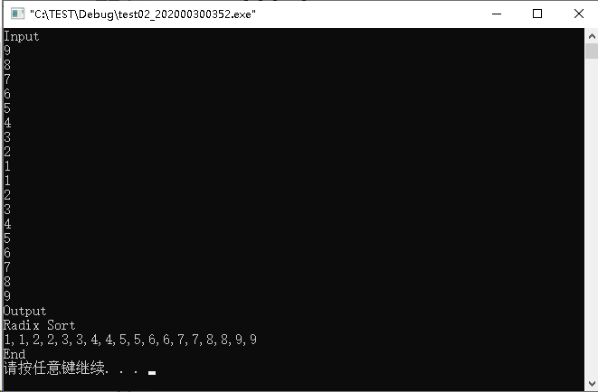
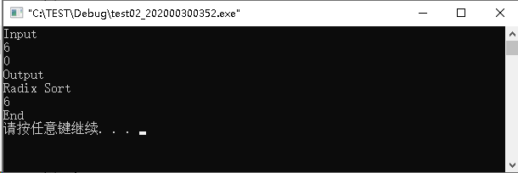
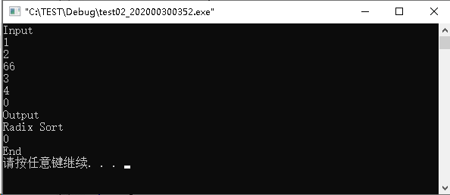

补充实验13 线性表操作
- 实验目的
    - 掌握线性表的基本操作：插入、删除、查找。
    - 掌握链表遍历器的使用方法。
- 实验内容
- 输入n个不为零且各不相等的正整数作为节点元素值，遇到0代表输入结束(不创建元素值为0的节点)，创建有序链表。输出整个链表。
- 输入一个正整数，在链表中找到所有等于输入的正整数的节点所在位置，输出每一个位置，输出每个位置之间用逗号隔开，如果找不到任何节点，输出一个0。
- 输入一个正整数，在链表中找到所有等于输入的正整数的节点，并且删除这些节点，如果找不到不做任何操作，最后输出链表。
- 每个数之间用“,”隔开，中间不要有空格。
- 对于空链表，输出一个(nul)。
- 输入输出请参考下面要求的格式实现
- 输出请严格按下面要求的格式实现
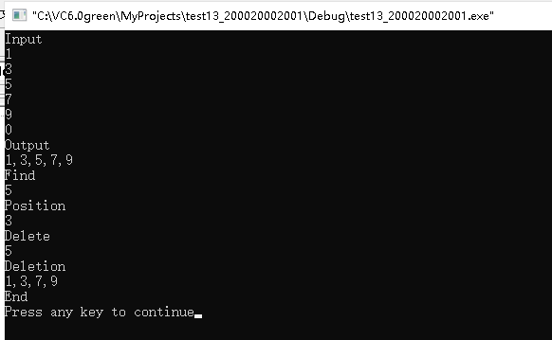
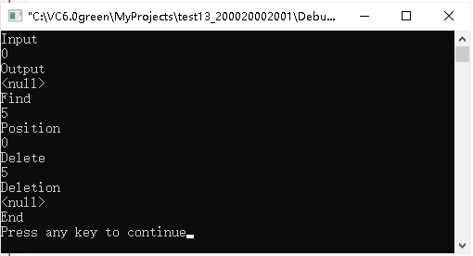
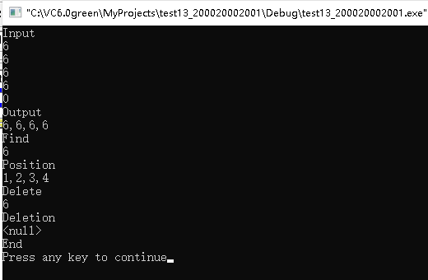
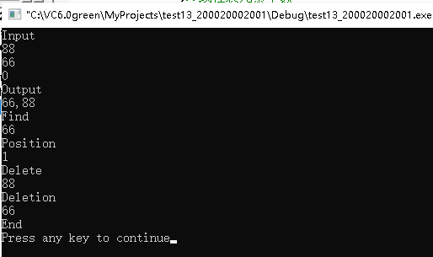
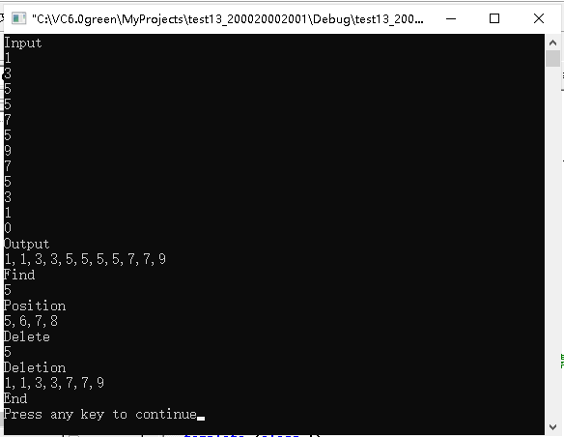

补充实验14 在线等价类
- 实验目的
掌握在线等价类的使用，要求使用模拟指针实现。
- 实验内容
- 使用模拟指针实现本实验。
- 输入一个1-9的正整数n，代表要创建n个元素，例如输入5，则代表创建一个1,2,3,4,5组成的元素表。
- 再输入一个大于0正整数r，代表后面要输入r个等价关系。
- 分行输入r个等价关系，格式如(1,2)。
- 最后输入一个大于0正整数m，在所有等价类中查询这个元素m，找到元素所在等价类，按元素由小到大顺序输出所在等价类。
- 如果在等价类里面找不到m这个元素，输出0结束。
- 输入输出请参考下面要求的格式实现

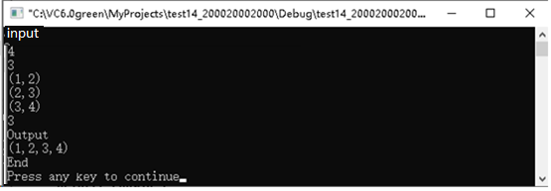

补充实验15 堆栈的应用
- 实验目的
掌握堆栈的使用。
- 实验内容
- 输入10*10个字符串，每个字符串10个字符，字符0代表通道，字符1代表墙，输入的字符串不包含空格，创建一个10*10的迷宫(迷宫位置用0-9编码)。
- 采用先右、后下、再左、再上的顺序进行路径寻找。
- 输出从(1,1)到(8，8)的迷宫路径(提供的迷宫)。
- 输入输出请参考下面要求的格式实现
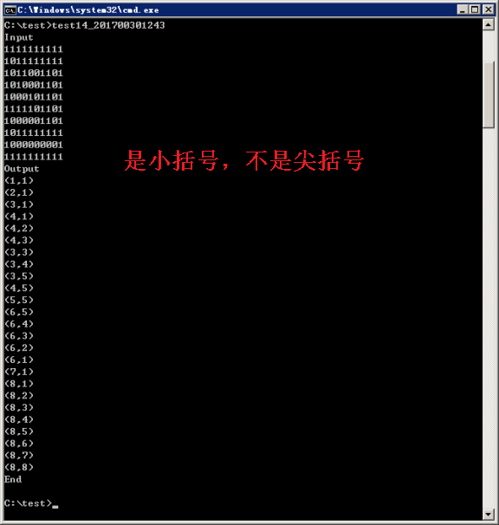

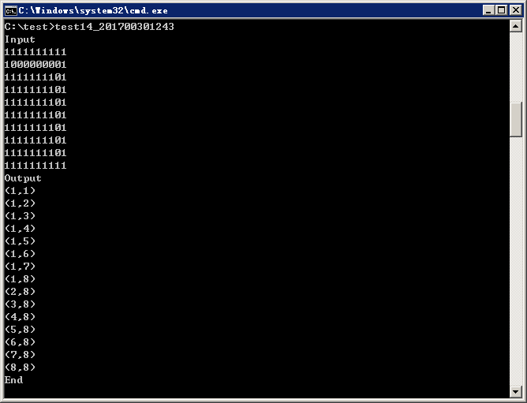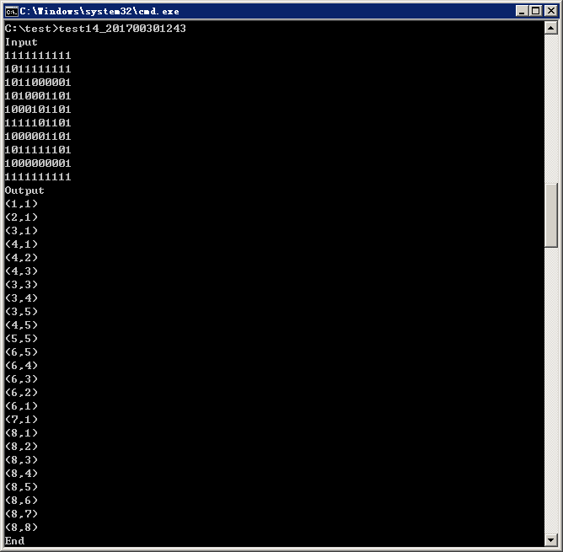

补充实验16 二叉树操作
- 实验目的
掌握二叉树的基本概念，二叉树的存储结构使用链表。
- 实验内容
输入二叉树后序序列和中序序列(各元素各不相同)，创建这个二叉树，输出该二叉树的前序序列、层次序列。
- 输入输出请参考下面要求的格式实现(下图结果可能不对)
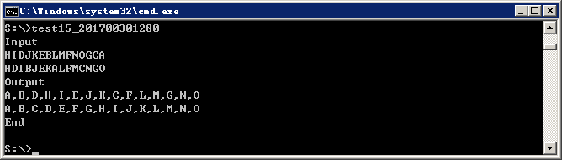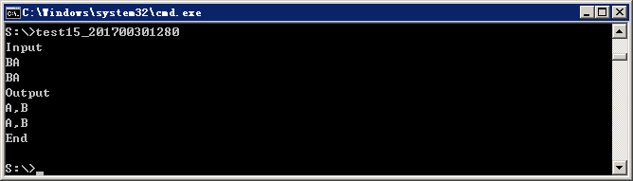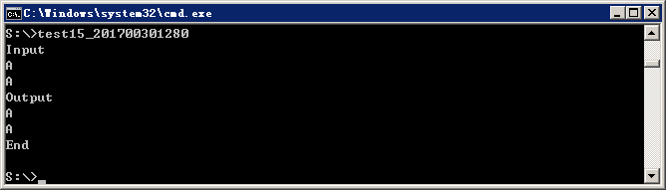

补充实验17 堆和搜索树
- 实验目的
掌握堆和搜索树的基本概念，插入、删除方法。
- 实验内容
- 输入一系列不为零的正整数(最多不超过20个)，遇到0代表输入结束(不包含0)。
- 根据输入的数据作为字母出现的频率(第1个数代表A频率，第2个数代表B频率，……)，创建Huffman树，输出Huffman编码，要求左子树权值小于右子树权值，左边为0，右边为1。输出按字母顺序由A到Z输出，格式采用“字母:编码”，每个字母及编码独立一行。
- 输入输出请参考下面要求的格式实现(结果可能不对)
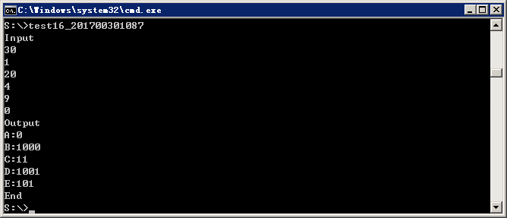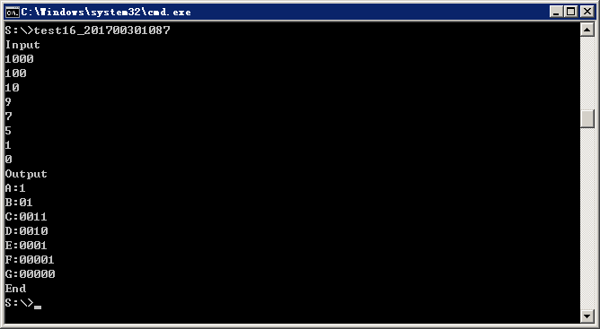

补充实验18 图的操作
- 实验目的
掌握图的基本概念，描述方法；遍历方法。
- 实验内容
- 创建图类，存储结构使用邻接矩阵。
- 输入图的节点数n(不超过10个)、边数m，节点分别用1-n代表。
- 采用“起始节点，终止节点，权值”输入图的m条边，创建图。
- 输出最小生成树的所有边。输出格式采用“起始节点-终止节点:权值”，小的节点在前，大的节点在后，每个边独立一行输出，例如1-2:12是正确的，2-1:12是错误的。如果没有最小生成树，输出0-0:0
- 输入输出请参考下面要求的格式实现(结果可能不对)
